Elektrik Çekmek
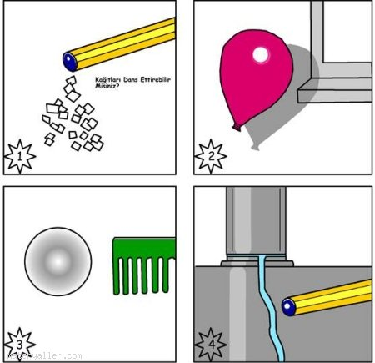
İşte size, elektrik yüklü nesnelerin yüksüz nesnelerin yüksüz nesneleri nasıl etkilediğini gösterecek birkaç deney… Bu deneyler epey şaşırtıcı şeyler yapmanızı sağlayacak.

1- Plastik bir tükenmez kalemi yükleyin, sonra da kağıt mendil parçalarını tutun.

2- Bir balonu yükleyin, sonra da duvara doğru tutun ve çabucak bırakın.

3- Yüklediğiniz tarağı bir pingpong topuna yaklaştırın. Topu masanın üzerinde hareket ettirmeye çalışın.

4- Musluğu açarak suyu incecik bir şerit halinde akıtın. Yüklenmiş bir tükenmez kalemi suyun yakınına tutun.

Ne oluyor?

Herhangi bir yüklenmiş nesneyle başka bir nesnenin geçici olarak (yüklü nesne yükünü üzerinde tutabildiği sürece) yüklenmesini sağlanabilir. Bu bir mıknatısın başka metalleri geçici mıknatıs haline getirmesini benzer. Buna indüksiyon (irkiltme) diyoruz.

İndiksiyon nasıl işliyor?

Eksi yüklü yüklenmiş bir nesne, örneğin bir balon, yüksüz bir nesneyle, örneğin bir duvarla, karşılaştığında eksi yüklü nesneleri iteceğinden, kendine en yakın eksi yükü itecektir. Bu yüzden de balonun yakınında ki eksi yükler duvarın diğer kısımlarına haraket eder. Artık duvarın yük dengesi bozulmuştur ve duvarda balonun değdiği yüzey artı yüklü hala gelmiştir. Balonla duvardaki yükler zıt oldukları için birbirlerini çekerler.

Biliyor muydunuz?
Bir balonun üzerindeki eksi yük etrafa zarar vermeksizin havaya ya da yere akar. Oysa bir bulut yüklendiğinde, boşalması çok daha çarpıcı olur: bir yıldırımla…

Bir fırtına bulutundaki yükler birbirinden ayrılarak uzaklaşmıştır. Bulutun üstü artı, altı da eksi yüklü hale gelmiştir. Bulutun alt kısmındaki eksi yük, toprakta artı yük oluşmasına neden olur.

Buluttakine toprakta ki yükler yeterince fazlaysa, hava bulutun toprağa boşalmasını önleyemez. Bulutun boşalması sırasında bir yıldırım görürüz.

